|  |
| --- |
| ESCUELA DE EDUCACION SECUNDARIA TECNICA N° 5    “2 DE ABRIL” – TEMPERLEY – BUENOS AIRES |
| **Relés controlados por wifi mediante una web/aplicación** |
| MATERIA : MONTAJES DE PROYECTOS ELECTRÓNICOS |
| GRUPO : Grupo 1 |
| AUTORES:  Alumnos: Nombre y mail:  Juan Pablo de Urquiza - juampideurquiza@gmail.com |
| NOTAS: |
| PROFESOR: ING. MARTIN LEGUIZAMON |

Imagen ilustrativa

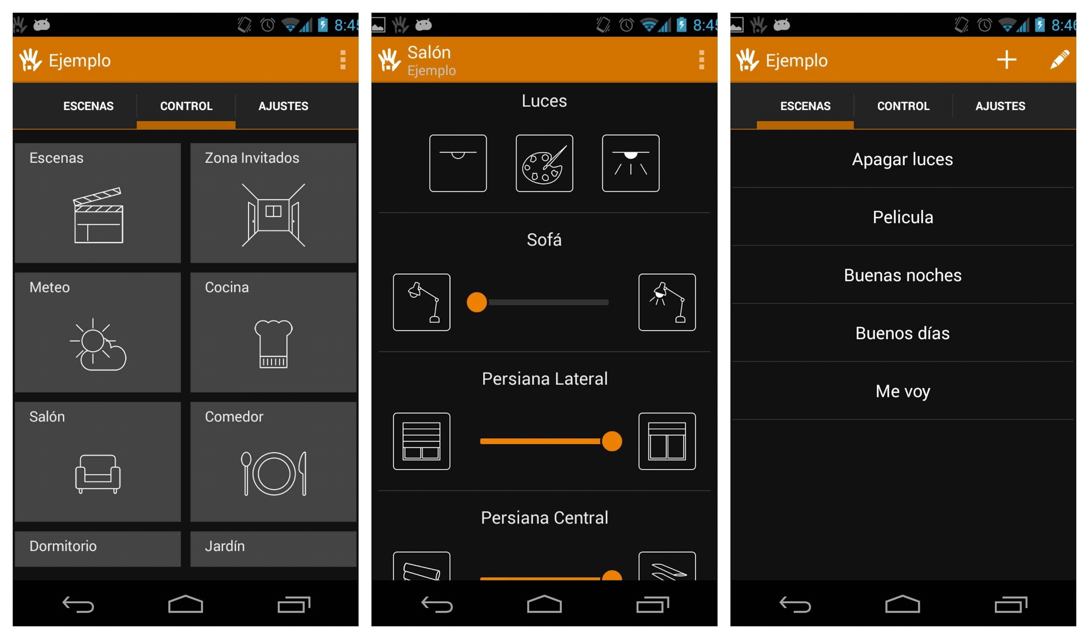

El proyecto es una pagina web/aplicación que permita al usuario controlar sus dispositivos electrónicos desde su celular. Este consta de una placa la cual se le conectan los dispositivos, funcionando como un interruptor. De esta forma mediante wifi podes controlar tus aparatos desde la comodidad del celular.

Lista de materiales/Precio aproximado

|  |  |
| --- | --- |
| Materiales: | Precio: |
| Esp 32 wroom 1 | $9.500 |
| Relés (SRD-05VDC-SL-C) 4 | $10.000 |
| Optoacopladores (PC817) 4 | $3.000 |
| Transistores (BC337) 4 | $2.500 |
| Resistencias (220Ω ,1K Ω y 10KΩ) 4 | $1.000 |
| Diodos (1N4007) 4 | $1.000 |
| Placa de cobre 1 | $7.000 |

Tareas a realizar

* ~~Creación del Ante-Proyecto 1 Dia~~
* Investigación y elaboración del esquemático 2 Semanas
* Pruebas en Protoboard 1 Semana
* Elaboración del diseño del pcb 1 Semana
* Construccion del Pcb 3 Dias
* Soldar Componentes 3 Dias
* Pruebas de la Placa 4 Dias
* Elaboracion de la Pagina/aplicacion 6 Semanas
* Tiempo por alguna complicacion 1 Semana
* Tiempo total aproximado 87 Dias/ 3 Meses